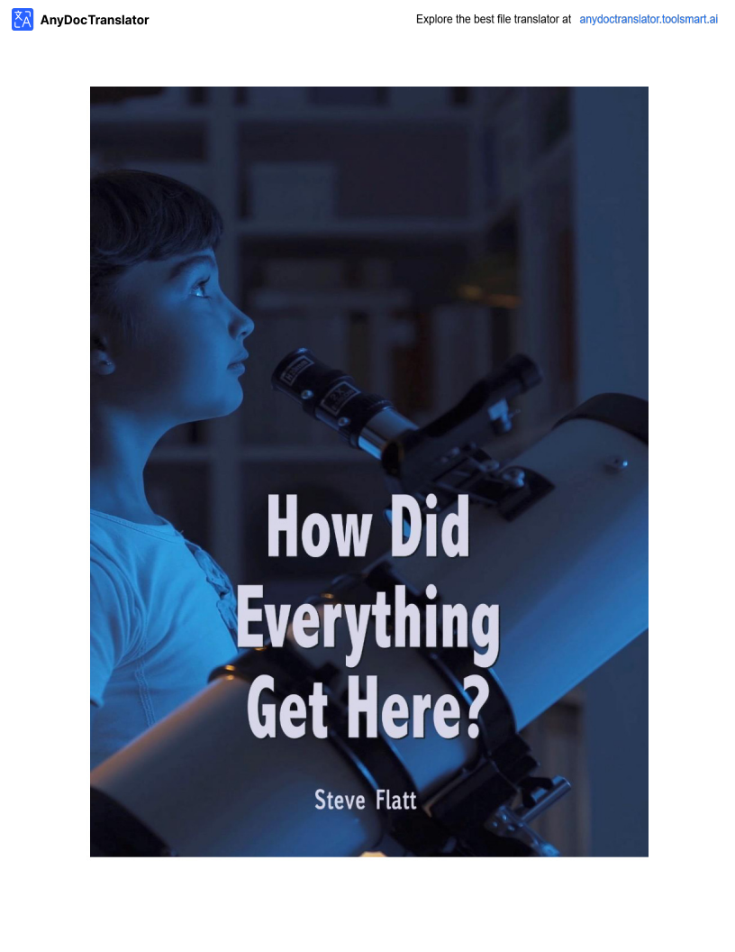

Ta yaya komaiya samu anan? Halittar ko babban bang?
Ta yaya komaiya fara? Daga ina komai ke fitowa?Abu na farko da ɗan adam ya zama
sane da abubuwa ne da ke kewaye da shi, duniyar waje. Lokacin da jaririya zo cikin
wannan duniyar, shi ko ita ta fi sani ga mutane da abin dayake game da kansa. Yana da mafi yawan wayewa na gaggawa fiye da na cikin nazarin. Yayin da lokaciya ci gaba, za su fara fahimtar cewa akwai tambayoyi game da inda dukwaɗannan abubuwan suka fito. Yarinya da ɗan ƙaraminyaro na iya fara neman tambayoyi game da asalin kuma
waɗancan tambayoyin suna da sauki a farko. Yaron zai iya cewa, "Daga ina taurari suke a sama suka fito?" Tambaya mai sauƙi yawanci yana samun amsa mai sauƙi. Idan
mahaifiya zama mai bi da Allah, Kirista, amsar na iya zama, "Allah ya sa su a can." Idan mahaifa ba shi da yarda ne, wanda ba mai bi, amsar na iya zama, "da daɗewa da
daɗewa ba akwai babbar fashewar da abubuwa kawai a sararin samaniya."

Yayinda suke tsufa tambayoyin sun zama mafi sassauci, ba wai kawai taurari suka isa ba "ko kuma wata ya isa can". Ta yaya zamu bayyana taurarin Galaxies da ke da dillalai
masu haske? Ta Yaya Zamu Yi bayanin rikicewar jikin mutum, kwakwalwar ɗan adam, koda koda, ko ido? Ta yaya muke bayyana duk dokokin da kadarorin kimiyyar lissafi da suke riƙe dukwaɗannan abubuwan tare? A ina ne suka fito? Tambayoyi masu sassauci suna buƙatar ƙarin amsoshi masu mahimmanci da kuma masu hankali. Muna son
tabbatar da amsa da ma'ana wanda zai yitsayayya da tambaya da bincike. Hakanan dai dai dai ya kamata mu yitambaya game da asalin, kuma mu buƙaci amsar da ke daidai tare da duk sanannun bayanai da kuma hankali a fuskar masu tambaya da mu.
Abincinmu ne ga hankalinmu don karɓar amsa wanda ba gaskiya bane ko kuma an tsara shi mara kyau.

Za mu fara ganin cewa tushen duk abin dayake, tushe ne da allahntaka ce ta allahntaka, tushen dayake da iko da hankali da kuma tushen dayake da ɗabi'a da kuma tushen dayake da ɗabi'a da kuma tushen dayake da
ɗabi'a da kuma tushen dayake da ɗabi'a da kuma tushen dayake da ɗabi'a da kuma tushen dayake da ɗabi'a da kuma tushen da ke da ɗabi'a da kuma tushen dayake da ɗabi'a da kuma tushen dayake da ɗabi'a da kuma tushen dayake da ɗabi'a da kuma tushen dayake da ɗabi'a da kuma tushen dayake da ɗabi'a da kuma
tushen dayake da ɗabi'a da kuma tushen dayake da ɗabi'a da kuma tushen dayake da ɗabi'a da kuma
tushen dayake da ɗabi'a da kuma tushen. Ta hanyar ma'anar cewa ana mai suna tushe. Ga abin da Bulus ya ce a cikin Romawa 1:20, "Tun daga halittar duniya, da ba za a gayyaci halayen Allah ba, an gano cewa mutane ba tare da uzuri ba. Bulus yayi daidai. Idan ba za ku iya duba ko'ina ka ga abin da akayi ba kumaya fahimci cewa mafi yawan shaida, duk mai yiwuwa ne ya tabbatar maka?

Daga ina komai ke fitowa? Duk abin daya zo daga Allah Maɗaukaki na sama da ƙasa,wandaya ƙaunace mu kumaya halicci mu da duk abin da muke gani.

Dokar dabi'a ko kuma karfi na allahntaka?
Lokacin da akayitambaya game da asalin, INVEL na Kirista shine cewa duniyar ta fara farawa. Babban farkon na Littafi Mai-Tsarki, Kalmar Allah, ta ce: Allah ya halicci
sammai da ƙasa. " (Farawa 1) Wannan abin da aka tabbatar akai akai a cikin nassi. "Ya ajiye kansa cikin haske kamar tufafinsa, ya shimfiɗa sararin samanakin dayakeyi wa fikafikan iskarsa. Ya sa duniya ta kafuwar bayinsa." (Zabura 104) Wanene ya halicci
komai akwai? Allah yayi - Allah Uba, Sona da Ruhu Mai Tsarki.

Hakanan, Kolossiyawa 1:16, tajihabi "domin ta kowane abu da ganuwa ko kuma mallaka ko kuma hukumomi, a baki daya da kuma shi duka abubuwa ne, dukkan abubuwa suna da komai, duk abubuwa, a gaba daya da kuma shi duka abubuwa ne, dukkan abubuwa suna da komai, dukkan abubuwa suna da komai, dukkan abubuwa
suna da komai, dukkan abubuwa suna da komai. Waɗannan su ne amsoshin Kirista. Ta yaya komaiya samu anan? Akwai ikon allahntaka.

Amma gawaɗanda za su riƙe alkawarin da komaiya zo game da sojojindabi'a, sun sami kansu a cikin matsayin da bai san karamar tsaro ba.

Akwai abubuwa gudabiyu na yau da kullun a cikin wannan duniya. Akwai kuma akwai
makamashi. Matsalar ita ce cewa ba komai ko makamashi suna da ciki da kuma kansu
kowane ƙarfi masu kirkira. Kwayoyin halitta baya haifar da wani al'amari. Wani yanki na
itace ba sa haifar da wani yanki na itace. An yi amfani da kwayoyin halitta da makamashi koyaushe. Sau nawa kuka ji masana kimiyya suna gaya mana cewa wannan sararin
samaniya na gudu? An gaya mana cewa mu, wanda shine tauraro a cikin Milky Way Galaxy, kimanin shekaru na matsakaici ne. Da zato, shekaru biliyandagayanzu rayuwarmu za ta yi
amfani da duk kuzarinta. Yana da iska. Idan duniyarmu ta ƙunshi kwayoyin halitta da kuzari, a ina ne waɗannan abubuwan suka fito? Ta hanyar dokar halitta, ba su halitta kansu ba.
Daga ina suka fito? Ta hanyar dokar halitta, suna cikin iska kuma za a kashe su. Wanene ya kirkiro babban ɗakin kuzari da fari? Ilimin halitta bai san amsa ba.

Ka'idar kimiyya ta yanzu tana da hasken, duk lokacin da aka kirkira,ya fito daga
kwayoyin halitta. Wannan zato ne mai ban sha'awa, ba haka ba? A cikin wani littafin da aka buga ba wannan daya gabata da ake kira "al'amurran juyin halitta",ya faɗi cewa duk rayuwa ta fito ne da duk wannan rayuwa, "menene rayuwa? ' mallakar kimiyyar
halitta. " Batun shine wadanda suka gabatar da cewa babu wani dalilin allahntaka dole ne ya gabatar da cewa rayuwa ta fito ne daga wani abu da baya da rai. Amma, wannan kwari a fuskar kimiyyar zamani. Shin kun taɓajin labarin ka'idar baƙon abu ba, ƙa'idar da ta shahara

A karni na 19 cewa rayuwa ta fito ne daga abin da ba rayuwa ba? Mutanen da suka gabata sun yi imani da cewa tsutsotsi a zahiri sun zo daga gashingashin doki waɗanda aka tsoma cikin ruwa. Ah, amma ya zo sanannen masanin kimiyya da sunan Louis Pasteur. Wataƙila kun jishi, ya kasance babba a cikin madara. Fastur ta hanyar gwaje-gwajen da aka tabbatar da
kammalawa cewa rayuwa ba zata iya zuwa dagakwayoyin halitta ba. Shin kuna ganin batun? Shin kuna ganin waɗanda suka ce wannan duniya da wannan sararin samaniya ko ta yaya
kawai ya kasance koyaushe?

Kimiyya dole ne ta sakeyin watsi da kanta don riƙe ra'ayin da ba ta ƙirƙira ba. Kamar yadda muke kallon wannan tambayar, "Ina
Shin komaiya fito ne? "Lokacin da aka rage zuwa zabi, ko dai akwai abubuwan da allahntaka
Dokar, ko kuma akwai adalci kawai. Babu ainihin zabi da za a yi. Dole ne a sami ƙarfin allahntaka.

Shin anan ta hanyar zane ne ko ita anan ta hanyar haɗari?
Yi la'akari da gaskiyar cewa duniyarmu cike take da miliyoyin abubuwa, kowane ɗayan wandaya fi rikitarwa da sassauƙa fiye da kowane abu-mai-abu. A takaice dai, dole ne a yi matukar amfani da hankali mai alaƙa da wannan karfin allahntaka wandaya sanya komai anan. Jikin mu ya ƙunshi na zahiri daruruwan miliyoyin sel. Shin kun san kowane ƙaramin kwayaryana da tsarin lantarkiwandaya fi rikitarwa fiye da tsarin wayar na
mutane 30,000? Shin wannan ba mai ban mamaki bane? Tambayar ita ce, "Shin akwai
wani abu mai-mutum wanda za mu yi lissafi da ƙirar fasaha da samarwa?" Ka yi tunanin tsarin wayar a cikin wani gari girman garin New York. Yi tunani game da duk juyawa,
duk wuraren da ke canzawa, haɗin tauraron dan adam. Yi tunani game da duk abin da ya shiga wannan. Ka yi tunanin wani ya gaya maka cewa babu wandaya tsara hakan.
Babu wandaya jawo kowane hotuna, akwai wani shiri, kuma babu wanda ya kirkiro
cewa dukayanayin, amma kawai ya faru kawai. Babban wawa a duniya ba zai yarda da hakan ba. Abin sani na asali ya ce idan muka ga wani abu mai hadaddun, muna ɗaukar zane da hankali. Tundayanayin tunanin cewa an yi cewa an yi wani na'urar da
mutum-da ba tare da tsari ba, nawa ne mafi ƙira a cikin waɗannan abubuwan da ba
man da suka yi ba, kowane ɗayanya fi rikitarwa? Kwakwalwar ɗan adam, jikin mutum, koda - tsarin tace a duniya. Wani masanin kimiyyar da aka tsara a kwanan nan cewa
damar dayakwayarkwayar halittar kariya ta furote tare a cikin wurin da bazuwar -
damar wannan ita ce 1 x 2.02 x 10. Shin kwatsam ne ko kuwayake zane? Mai biya
yarda da sassa kamar Zabura 19: 1 Da Daudaya rubuta, "Sammai suna shelar ɗaukakar Allah da sararin samaniya suna sanar da aikinsa." Lalle ne, a gare shi akwai wani ƙira
kuma ya kasance mai girma.

Allahntaka ko na halitta?
Ya kasance allahntaka. Tsara ko haɗari? Dole ya zama zane. Amma me game dayanayin cewa Mahaliccin? Ina samun mutane dayawa a duniyarmu suna shirye su yarda da gaskiyar cewa

Dole ne a sami Mahalicci, amma ƙari dayawa kuma suna ɗaukar cewa Mahalicciya
kasance wasu 'yan cosmic karfi, wani babban duhu na makamashi a sararin samaniya, baAllah na mutum ba. Don hakan muna buƙatar ɗaukar sararin samaniya. Wasu lokuta muna ganin banda shi, amma halittun jikin mutum waɗanda suke da ma'anar ɗabi'a.
Shin ba mamaki bane cewa yayin da kuka fice daga cikin wayewar da ke zaune a wannan duniya a cikin ƙarni cewa akwai daidaito na abin da muke kira mai kyau da abin da muke kira mara kyau. Idan ka koma Masarawa ko Indiya ko kuma Incas ko Babilawa, wayewar kai wa wayewar kai, da kuma manyan lambar tsarinsu sun kasance mai kama da juna. Koyaushe ba bisa doka ba ne a kashe shi, koyaushe ba bisa doka ba ne don sata, kuma koyaushe ba bisa ka'ida ba ne. Akwai ka'idojin jima'i a cikin kowane daga cikin waɗancan wayewar. Akwai, da alama, a cikin zukatanwaɗannan mutanen da ke haifar da ma'anar ma'anar adalci da ba daidai ba. Irin wannan a duniya. Me yasa muke kiran wani mutum kamar Hitler ko Saddam Hussein mugunta? Me zai faru da mugunta idan wani
mahaliccin ɗan adam bai halicci ba? Tir da zai zama abin da na so a matsayinku a matsayinku, kuma abubuwan da muka zaba kamaryadda akwai mutane a fuskar wannan duniyar, amma ba haka bane.
An ba mu halayyar ɗabi'a. Halin kirki baya fitowa daga tushen da ba ɗabi'a ba. Idan muka fito dagadutsen, datti, da al'amura, a ina muke samun lamiri ko kyawawan halaye?

Mun fara ganin cewa tushen duk abin dayake, shine tushen da allahntaka ce ta allah da hankali, kuma ta hanyar mai suna Allah ne. Ga abin da Bulus ya ce a cikin Romawa 1:20, "Tun daga halittar duniya, da ba za a gayyaci halayen Allah ba, an gano cewa
mutane ba tare da uzuri ba. Bulus yayi daidai. Idan ba za ku iya duba ko'ina ka ga abin da akayi ba kuma ka fahimci hujjoji mai yawa a can don wannan allahntaka, mai
yiwuwa ne, abin da zai yiwu ya tabbatar da kai?

Daga ina komai ke fitowa? Daga Allah Maɗaukaki na sama da ƙasa,wandaya ƙaunace mu kumaya halicci mu da duk abin da muke gani.
Darasi na alheri darasi # 1001 Steve Flatt
Tambayoyi
1. Shin madawwamin iko da allahntaka za a fahimci abin da Allah yayi? I
babu
___

2.Yaya aka ƙirƙiri abubuwa?
a. Ba a sani ba
b. babban mang
c. wanda ya kirkireshi da madawwamin iko

d. babu na sama

3. Wanne daga cikin abubuwan biyu a cikin sararin samaniya aka ƙirƙira?
a. kwayoyin halitta b. makamashi c. ba
4. Halittar da ba ta da haɗari. Gaskiya karya
5. Tun daga rayuwa mafi dacewa wanzu a cikin Duniyardabbobi, to, babu wani halin kirki A cikin adam?
Gaskiya karya

